A dura vida dos navegantes
Nas caravelas dos descobrimentos, a busca por aventura, fama e fortuna fazia os marinheiros passarem por maus bocados
Fome, sede e doença eram apenas algumas das palavras comuns no cotidiano dos navegantes nos séculos XV e XVI. Fugindo de uma vida dura na Europa, centenas de homens embarcaram nas caravelas dos descobrimentos. Alguns buscavam enriquecimento rápido e fama; outros, penitência pelos pecados e oportunidade de difundir a fé em Cristo. Contudo, encontravam surpresas nem sempre agradáveis.
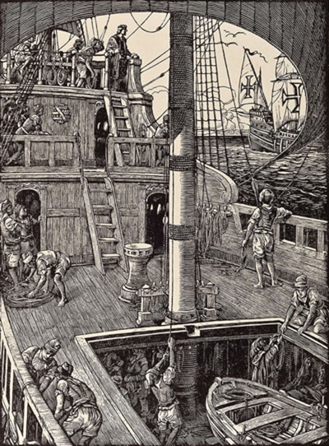
Dentre os obstáculos que precisaram ser vencidos para desbravar os mares, nenhum supera a dureza do dia a dia nas caravelas. Os navegantes eram confinados a um ridículo espaço que impedia qualquer tipo de privacidade. Os hábitos de higiene eram precários. Proliferavam insetos parasitas: pulgas, percevejos e piolhos. O mau cheiro se acumulava, tornando-se insuportável em pouco tempo.
Além disso, havia o perigo constante de naufrágio e a possibilidade de serem mal-recebidos pelos nativos. Ainda assim, apesar de todas as dificuldades, a vida no mar podia ser instigante: encontrar novas terras e gentes, escapar da rotina...
O ambiente de permanente tensão era gerado, em parte, pelo aperto a bordo. As caravelas tinham dimensões modestas. A chamada “caravela latina”, então muito utilizada, tinha 16 metros de comprimento com cinco de largura.
Além do convés, que ficava a céu aberto, qualquer tipo de caravela tinha no máximo mais dois pavimentos inferiores. Este espaço era lotado com canhões, pólvora, munição e, principalmente, água e alimentos necessários para enfrentar o alto-mar, deixando pouco espaço para os marujos.
Figura 1: Gravura de Alfredo Roque Gameiro (1864-1935) mostra o interior de uma nau portuguesa.
O número de tripulantes variava entre 12 e 120, muitas vezes envolvendo, além de marinheiros, bombardeiros responsáveis pelo manuseio dos canhões e soldados que deveriam garantir a segurança no desembarque em praias lotadas de nativos potencialmente violentos.
Nos andares inferiores, o ar e a luz eram escassos, fornecidos apenas por fendas entre as tábuas de madeira, que também deixavam passar água, tornando os porões abafados, quentes e úmidos.
Devido ao aperto nos navios, a alimentação era um problema constante. Os gêneros (alimentos) embarcados tinham sempre uma péssima qualidade, começando a estragar ainda no início da viagem.
Os produtos oficialmente embarcados incluíam carne vermelha defumada, peixe seco ou salgado, favas, lentilhas, cebolas, vinagre, banha, azeite, azeitonas, farinha de trigo, laranjas, biscoitos, açúcar, mel, uvas-passas, ameixas, conservas e queijos. Também eram transportados barris de vinho e água, embora, depois de algumas semanas, o vinho se transformasse em vinagre e a água, em um fétido criadouro de larvas.
Para garantir a presença de alimento fresco, iam a bordo alguns animais vivos, principalmente galinhas, e, por vezes, bois, porcos, carneiros e cabras, brindando os embarcados com muito esterco e urina, que contribuíam para agravar o quadro de doenças entre os humanos.
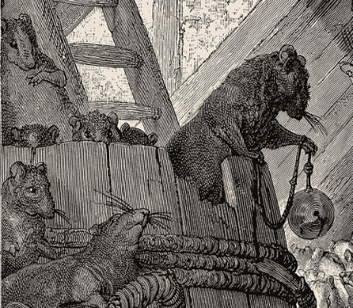
Mesmo assim, raramente havia carne vermelha fresca, e, quando existia, uma arroba era fornecida, por mês, para cada homem – o equivalente a 2,510 quilos. Mas, o embarque de animais de grande porte não era recomendado, tomava muito espaço, consumia víveres e água, deixava o ambiente ainda mais sujo.
Detalhe da ilustração "O Conselho dos Ratos", de Gustave Dore.
Em viagens longas, passado um mês, o que sobrava para comer era uma espécie de biscoito duro e seco, então já todo roído por ratos e baratas. Nestas condições, a ração era distribuída três vezes ao dia, praticamente nunca excedendo uma porção de biscoitos, meia medida de vinho e uma de água. Diante da fome, muitos outros optavam por tentar caçar os muitos ratos presentes a bordo.
A dieta pobre em vitaminas explica as diversas doenças que apareciam nas viagens, com sintomas como disenteria, febre, fraqueza extrema e desnutrição. A principal era o escorbuto, chamado na época de “mal das gengivas” ou “mal de Luanda”, provocado pela falta de vitamina C. Causava inchaço das gengivas e perda dos dentes, dilatações e dores nas pernas, conduzindo a uma lenta, horrível e dolorosa morte.
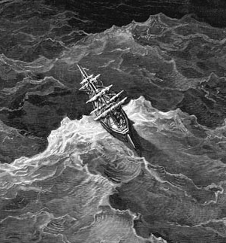
A ausência de hábitos básicos de higiene piorava tudo. Não era costume, por exemplo, lavar as colheres e os pratos usados. Estes utensílios eram compartilhados, sendo de uso coletivo entre os tripulantes. Além disso, piolhos, pulgas e percevejos saltavam dos animais transportados e encontravam nas pessoas um farto terreno para proliferar.
Detalhe da ilustração “Navio em mar tempestuoso”, de Gustave Dore.
Os tripulantes precisavam conter seu nojo diante dos companheiros de viagem, que arrotavam, vomitavam, soltavam ventos e escarravam perto dos que comiam sua refeição. Não havia instalações sanitárias a bordo. Eles faziam as necessidades se debruçando na borda do navio, voltados para o mar. Alguns caíam enquanto buscavam alívio e nunca mais eram vistos.
Tudo em meio ao convívio com gente que havia embarcado fugindo de desafetos ou da Justiça. Apesar de muitos buscarem redenção pelos pecados, outros estavam à procura de oportunidades de arranjar mais encrenca, cometer estupros ou atirar o companheiro ao mar para se apoderar de seus pertences.
Exercícios:
1) Como eram as condições nos navios na época dos descobrimentos? Justifique com trechos do texto.
2) Por que os marinheiros se arriscavam nestas navegações? Quais eram seus objetivos?
3) Observe o poema “Mar Português”, de Fernando Pessoa exposto logo abaixo. Sobre o assunto, responda:
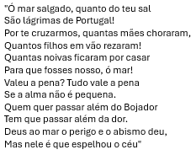
a) O poema apresenta uma visão semelhante ou diferente das navegações apresentadas no texto? Explique sua resposta.

b) Em sua leitura, o poema tem um olhar crítico ou glorioso sobre o feito das navegações portuguesas? Justifique com um trecho do poema.

4) Analise a Figura , de Alfredo Roque Gameiro e responda: ela está de acordo com o texto sobre a vida nas navegações ou apresentam uma visão diferente? Justifique com elementos da imagem.

Versão adaptada do texto homônimo escrito por Fábio Pestana Ramos, publicada na Revista de História da Biblioteca Nacional em 01/09/2012.

